**Q13** *Scheda creata il 17 settembre 2025*

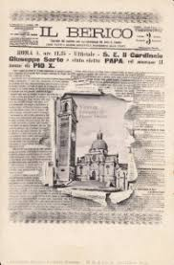

**Descrizione storico-bibliografica**

Il \***Berico** : giornale di agricoltura, arti industriali, letteratura e varietà. - Anno 1, n. 1 (18 luglio 1858)-anno 2, n. 52 (22 dicembre 1867). - Vicenza : Paroni, 1858-1867. – 2 volumi ; 52 cm. ((Settimanale. - Complemento del titolo e tipografia variano. – Dal 1867: organo della Camera di commercio, dell'Accademia Olimpica, della Società Gli amici della liberta e della Società agraria, poi l'indicazione di responsabilità varia. - Nel 1867: supplementi e appendici di argomento politico e letterario. - Sospeso dal giugno 1859 al 1866. - VIA0066627

**Copia digitale:** [1858](https://books.google.it/books?id=D6KUaf3B0ykC&printsec=frontcover&hl=it&source=gbs_ge_summary_r&cad=0#v=onepage&q&f=false)

Il **\*Berico.** - Anno 1, n. 1 (29 maggio 1876)-anno 40, n. 140 (31 maggio 1915). - Vicenza : Tip. G. Steider, 1876-1915. – 40 volumi ((Quotidiano. - Il sottotitolo varia. - PUV0126777

Soggetto: Vicenza <prov.> - 1858-1915